我们拿k64做服务器的例程来改一个网页控制led灯的实验

我们需要做哪些工作？

1. 编写一个led网页的源码
2. 将网页源码转成16进制数组，网页在mcu里都是一个数组
3. 修改CGI网页的处理函数
4. 如果将mcu和电脑进行网线直连，还需要修改电脑IP地址

编写网页，我已经写好供大家参考，用记事本复制，后缀再改为html，名字book，双击book.html，就可以看到效果。

<!DOCTYPE HTML SYSTEM>

<html>

<head>

<title>KSDK HTTP Server Example</title>

<style type="text/css">

<!--

@import"httpsrv.css";

-->

</style>

<script src="request.js" type="text/javascript"></script>

<script type="text/javascript">

function parse_vars(data)

{

var elem = document.getElementById("get_response_text");

elem.value = data;

}

</script>

</head>

<body>

<h2>CGI example</h2>

<p>

This page demonstrates CGI functionality. Control LED

</p>

<div style="text-align: center;">

<form name="ex_form" action="post.cgi" method="POST">

<input type="radio" name="post_input" value="ON" checked>LED_ON

<br>

<input type="radio" name="post_input" value="OFF">LED_OFF

<br>

<input type="submit" value="POST">

</form>

</div>

</html>

这样的代码在发送post请求时候，当我选择开led时候，它会发送”post_input ON”，之后cgi处理这段数据就是根据后面ON字符来决定是否开led

打开网页效果如下

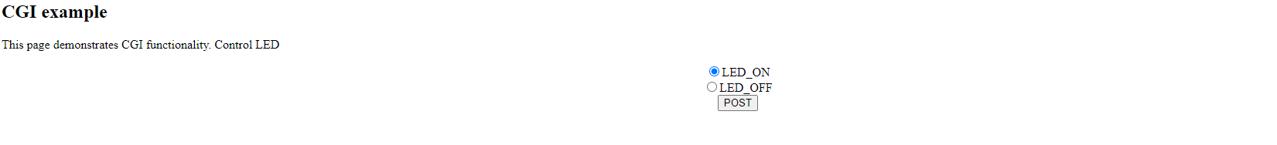

下面将上面代码转成16进制，这个可费劲了，所以我写了个简单的python脚本，把上面转成数组。Python是读取book.html，所以网页要命名成book.html，输出到一个叫做array.txt的文档里，长这样

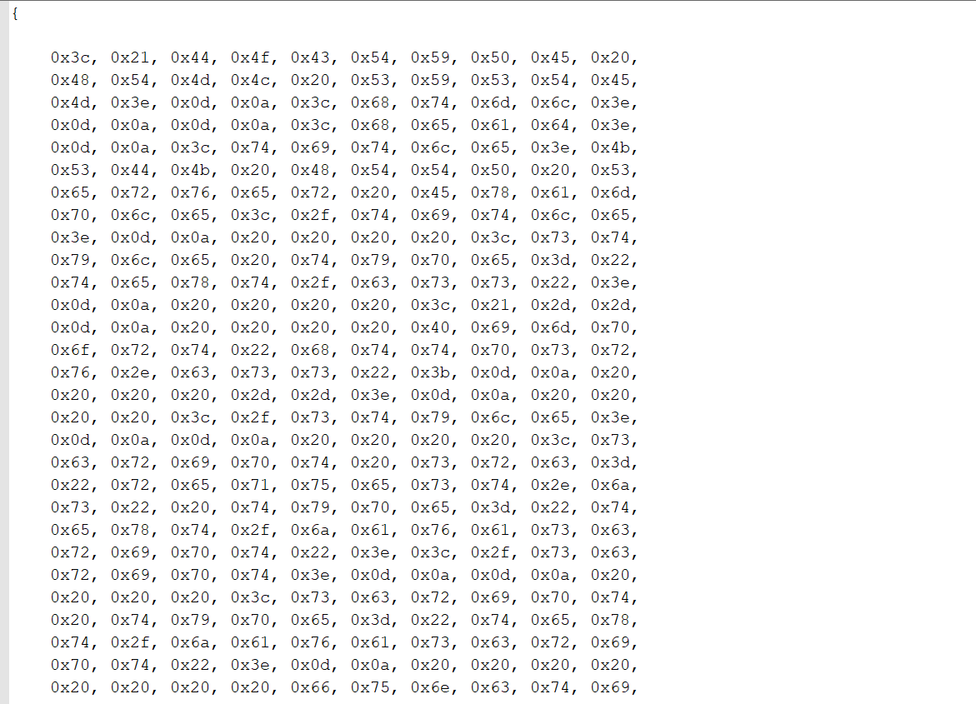

把代码里原来放cgi的数组替换成这个数组。

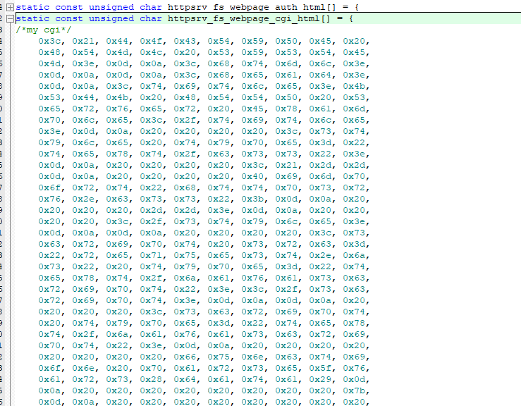

修改cgi_example函数，别忘了先做引脚初始化

if (read > 0)

{

cgi_get_varval(buffer, "post_input", cgi_data, sizeof(cgi_data));

cgi_urldecode(cgi_data);

if(cgi_data[0] == 'O' && cgi_data[1] == 'N')

{

GPIO_PinWrite(BOARD_LED_GPIO, BOARD_LED_GPIO_PIN, 0);

}

else

{

GPIO_PinWrite(BOARD_LED_GPIO, BOARD_LED_GPIO_PIN, 1);

}

}

网线和mcu直连，修改ip

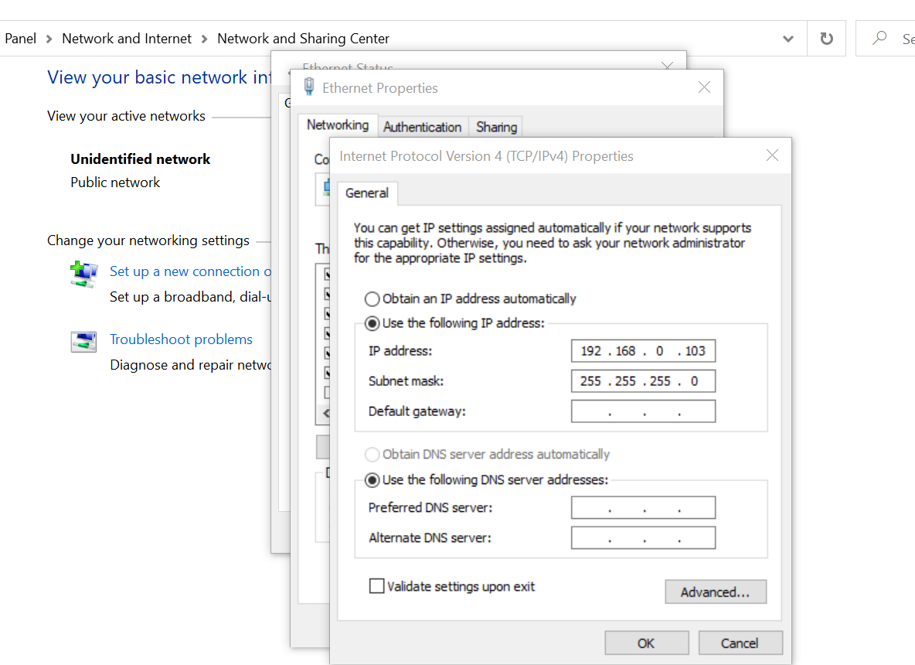

最后在浏览器输入192.168.0.102，然后单击CGI example就可以看到这个了，选择一个按钮再点击POST就可以控制led亮灭

